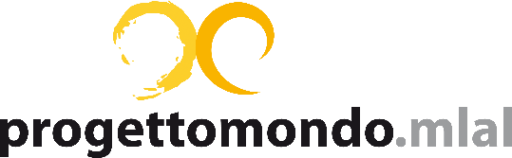
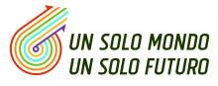

“Un solo mondo, un solo futuro
Educare alla cittadinanza mondiale nella scuola”

Nell’ambito del progetto “ Un solo mondo. Un solo futuro” si terrà un ciclo di formazione per insegnanti di scuola primaria e secondaria di I grado.
Programma
Modulo 1 Mercoledì 13 febbraio 16-19
- Il progetto Un solo mondo un solo futuro e l’Educazione alla Cittadinanza Mondiale nella scuola
- Migrazione, cooperazione e educazione alla cittadinanza mondiale: elementi di approfondimento.
- Sicurezza alimentare e diritto al cibo: elementi di approfondimento.
Modulo 2 Venerdì 26 febbraio 16-19
- Unità di Apprendimento dedicate all’Educazione alla Cittadinanza Mondiale
- Educare alla Cittadinanza Mondiale. Testimonianza di insegnanti di Beni Mellal (Marocco)
- Presentazione e sperimentazione attività su Migrazione e Sicurezza Sovranità alimentare

Ogni modulo sarà organizzato con :
- tematica in generale
- tecniche/metodologie possibili da usare in classe e impostare con i docenti le attività da realizzare in classe durante l’anno.

SEDE DEL PERCORSO DI FORMAZIONE: Piacenza, Spazio “Belleville”, Via Capra, 5

